## 血压管理进社区科普义诊活动（二）

健康科普，深入基层。6月21日下午，我院心血管内科党支部志愿者们在党支部宣传委员韩战营同志带领下，深入到郑州铁路局郑州机务段，开展主题为“精准测量、有效控制、健康长寿”的高血压科普暨义诊活动。旨在让民众提高健康生活质量、提升健康理念，践行健康的生活方式。

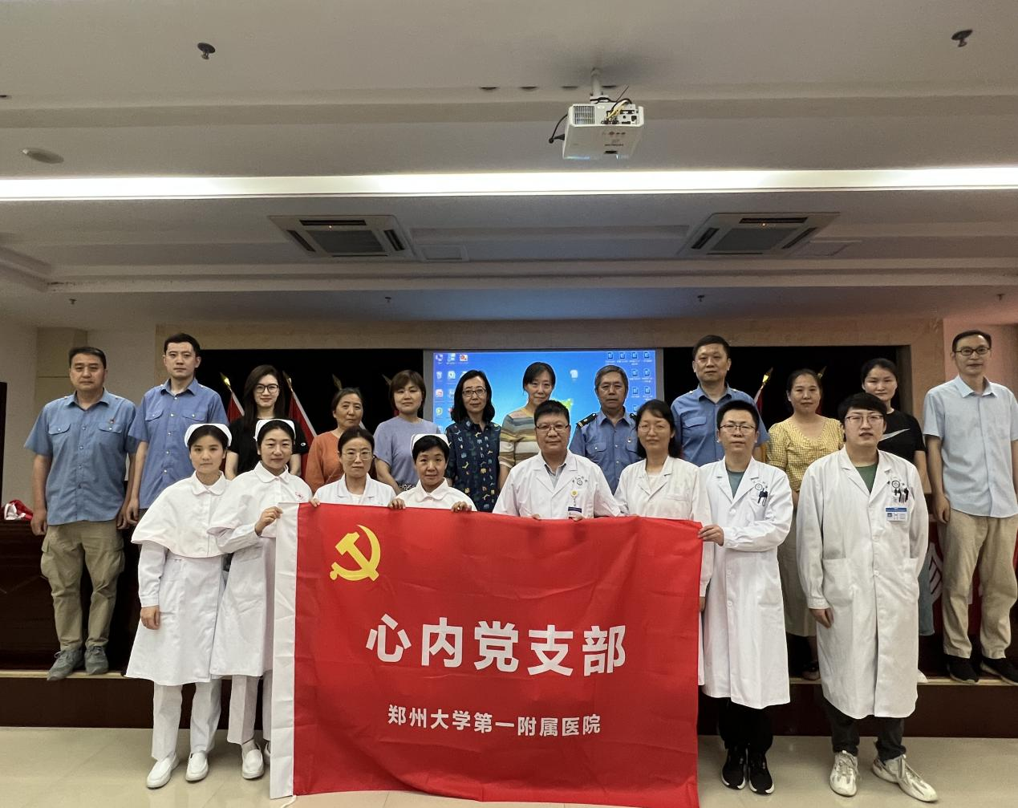

我院心血管内科主任医师韩战营、副主任医师杨帆、副主任医师郭森、主治医师靳亚阁、护士长郝献芳、主管护师吴会会、护师魏一丹等参加此次科普宣讲活动。

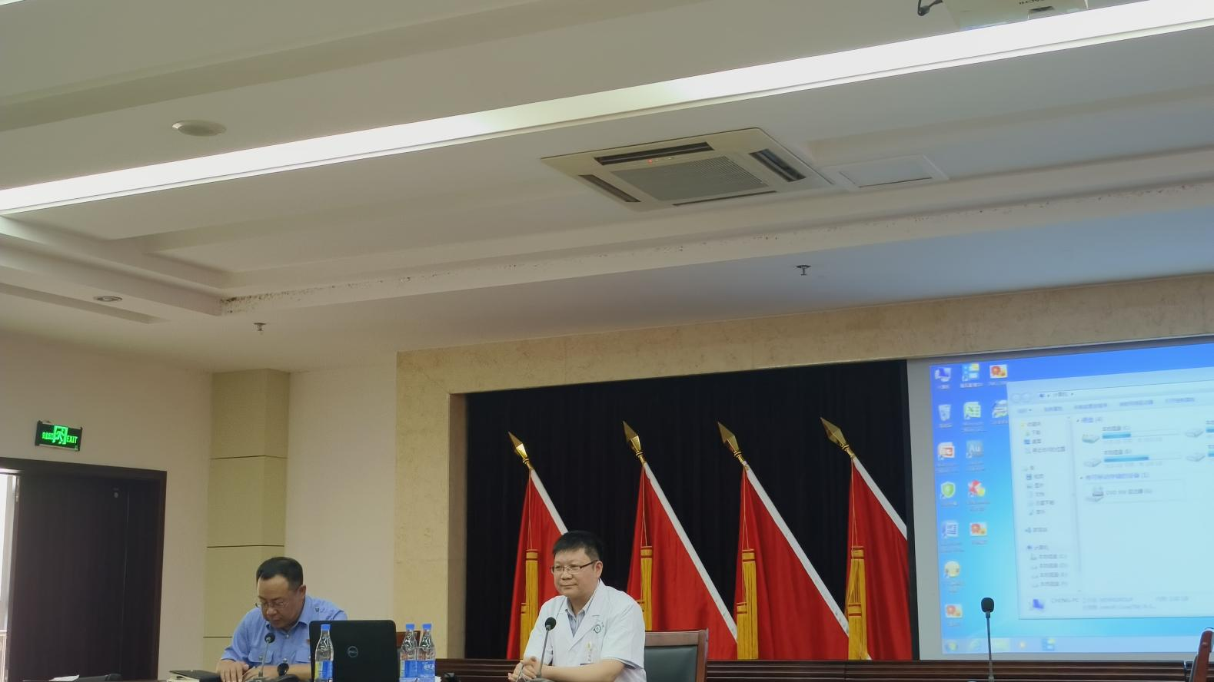

（韩战营主任宣讲高血压健康科普）

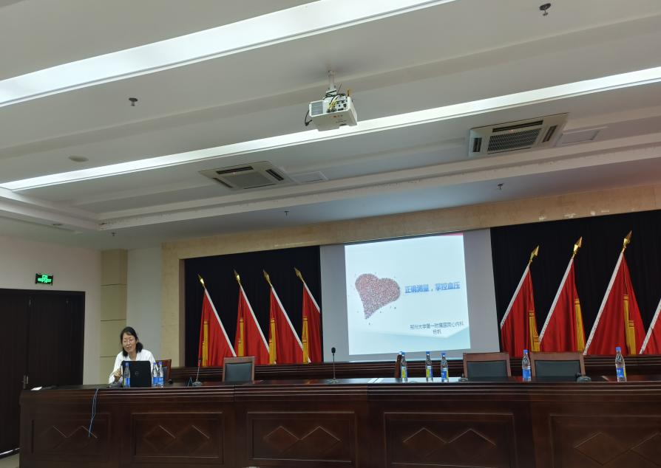 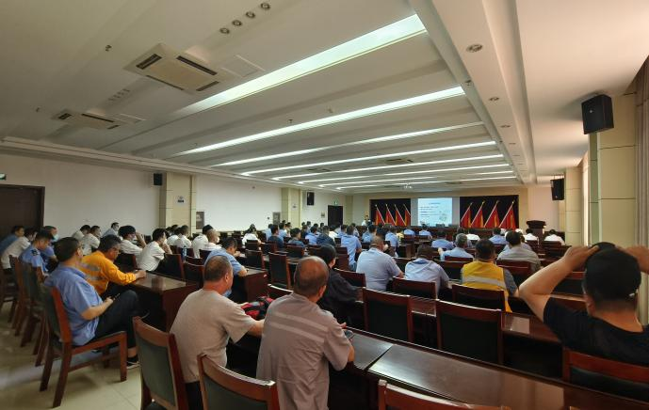

（杨帆教授做高血压健康科普讲座）

心血管内科主任医师韩战营在科普活动中讲道：习近平总书记曾强调每个人都是自己健康的第一责任人，广大人民群众越来越重视养成健康的生活习惯和对于疾病的预防，医务人员认真完成临床医疗工作的同时，利用工作之余深入各个企事业单位、社区、学校、乡村等，宣传健康知识，传播健康理念，使全民享受健康服务，做到早期预防，降低心脑血管疾病的发病率。做一次门诊、做一个手术，可以挽救一个人的生命，做一次科普宣教，引起更多人重视，可以挽救更多人的生命！

心血管内科副主任医师杨帆为员工带来了内容丰富、通俗易懂的高血压健康指导知识。她通过浅显的语言，讲解了高血压的形成因素，并教授给大家正确的血压测量方法，告知要牢记血压测量的三个不要，让员工们了解到健康的身体从测量血压开始！

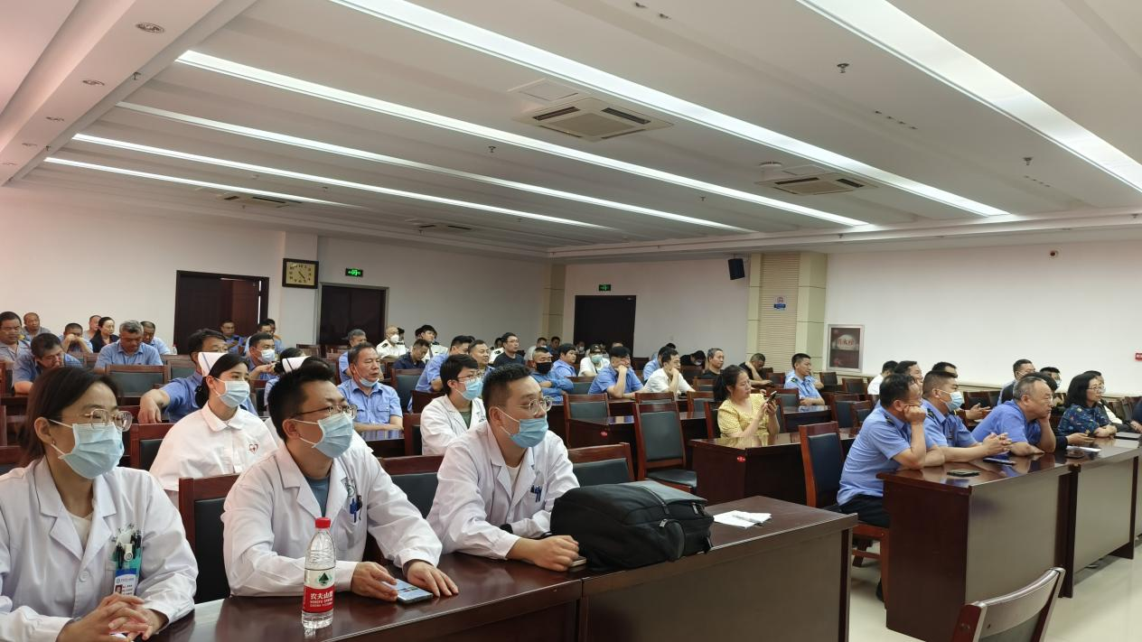

主管护师吴会会、护师魏一丹，针对如何实施心脏自救，为大家进行了讲解；护士长郝献芳邀请现场职工配合，进行心肺复苏演练，呼吁大家积极关注自身健康，用科学的方法预防各类心血管疾病。

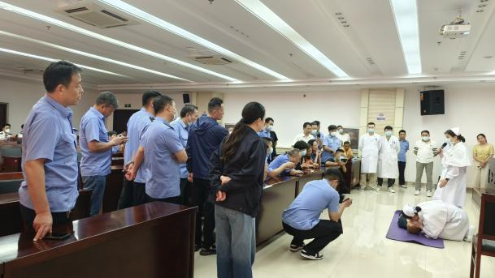 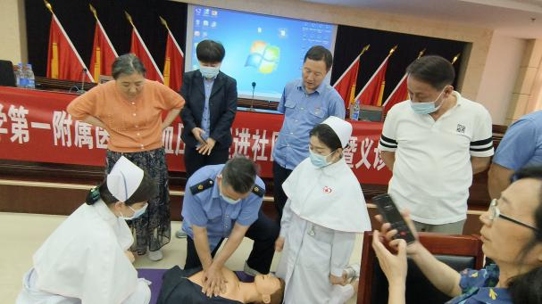

（护理人员为机务段职工进行心肺复苏急救指导）

讲座结束后，韩战营主任带领志愿者们为职工开展现场义诊活动，为大家提供了免费的血压测量、血糖检测，并给予了相应的诊疗建议和健康咨询。

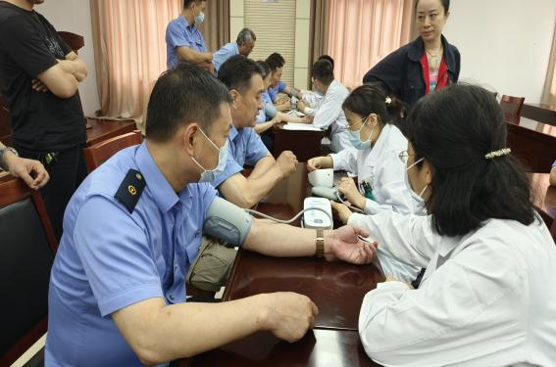 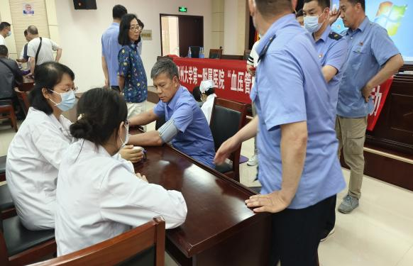

（韩战营主任带领志愿者义诊活动现场）

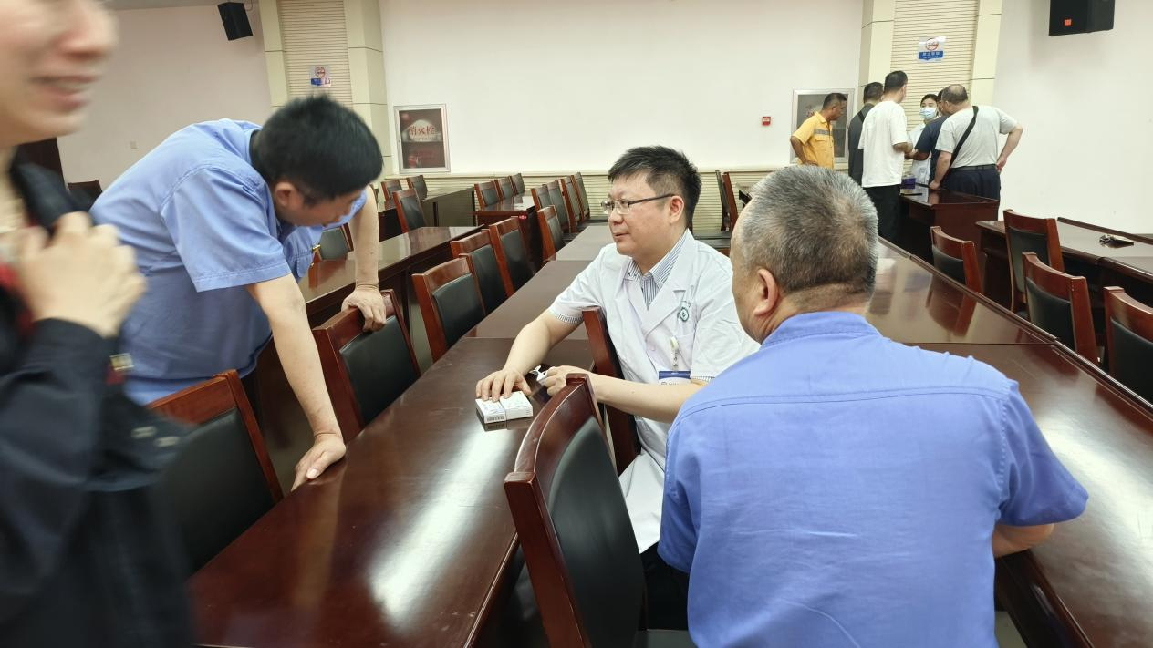

（韩战营教授现场指导高血压用药）

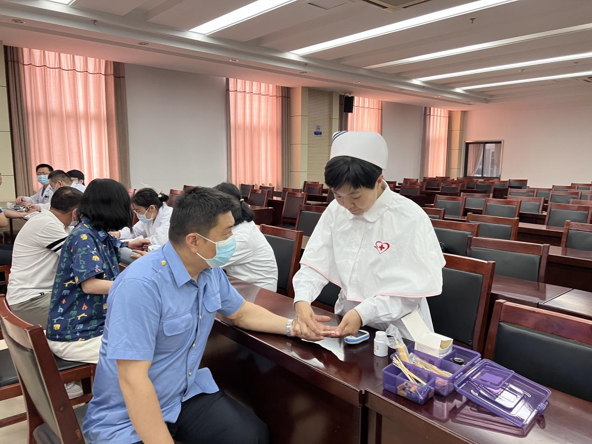

（义诊活动现场）

健康是促进人的全面发展的必然要求，是经济社会发展的基础条件。实现国民健康长寿，是国家富强、民族振兴的重要标志，也是广大人民群众的共同愿望。通过本次“知晓您的血压，血压测量进社区”健康知识讲座暨义诊活动，我院心血管内科的医护志愿者们为郑州铁路局郑州机务段干部职工提供了一份健康生活指南，有助于他们提升自我健康管理能力，有效预防高血压等心脑血管疾病的发生！(文/图：郝献芳)